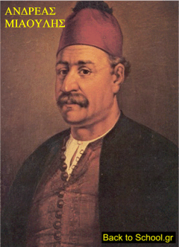

**ΑΝΔΡΕΑΣ ΜΙΑΟΥΛΗΣ**